|  |  |  |
| --- | --- | --- |
| **Tiết: 8** | **Bài 5 – PHONG TRÀO**  **CẢI CÁCH TÔN GIÁO** | **Thời gian: 1 tiết**  **Ngày soạn:**  **Ngàydạy:** |

**I. Mục tiêu**

**1. Kiến thức: Học sinh trình bày được**

- Nêu và giải thích được nguyên nhân của phong trào cải cách tôn giáo.

- Mô tả khái quát được nội dung cơ bản của các cuộc cải cách tôn giáo.

-Nêu được tác động của cuộc cải cách tôn giáo đối với xã hội Tây Âu.

**2. Năng lực:**

**- Năng lực chung:**Năng lực giao tiếp và hợp tác; tự học; giải quyết vấn đề

**- Năng lực riêng:**  Rèn luyện cho học sinh kĩ năng khai thác và sử dụng thông tin của 1 số tư liệu lịch sử để nhận thức 1 số vấn đề lịch sử liên hệ đến phong trào cải cách tôn giáo.

**3. Phẩm chất:**

- Nhân ái: Giáo dục cho học sinh nhận thức về việc tôn trọng sự khác biệt trong quan điểm và niềm tin tôn giáo. Tôn trọng quyền tự do tín ngưỡng, tôn giáo theo hoặc không theo một tôn giáo nào.

**II.Thiết bị dạy học và học liệu**

**- Giáo viên:** SGK, SGV, tài liệu về phong trào cải cách tôn giáo, tiểu sử nhà cải cách tôn giáo Mác-tin Lu-thơ, tranh ảnh liên quan đến bài học

+ Máy tính, máy chiếu.

**- Học sinh:** Đọc sách giáo khoa và hoàn tất nhiệm vụ được giao. Sưu tầm các câu chuyện về những nhân vật trong phong trào cải cách tôn giáo.

**III. Tiến trình dạy học**

**1. Khởi động**

***a, Mục tiêu:*** Giúp học sinh nắm được những tôn giáo nào đang tồn tại trong thời kì này, đưa học sinh vào tìm hiểu nội dung bài học, tạo tâm thế cho học sinh đi vào tìm hiểu bài mới

***b. Tổ chức thực hiên:***

- Hãy cho biết trên thế giới hiện nay có những tôn giáo lớn nào?

- Giáo viên đưa ra 4 bức hình đại diện cho 4 tôn giáo: Thiên chúa giáo,Hồi giáo, Ấn Độ giáo, Phật giáo.

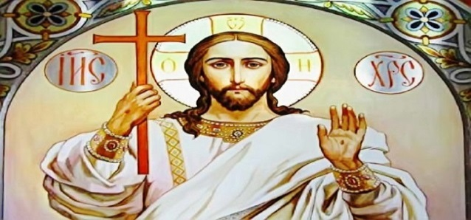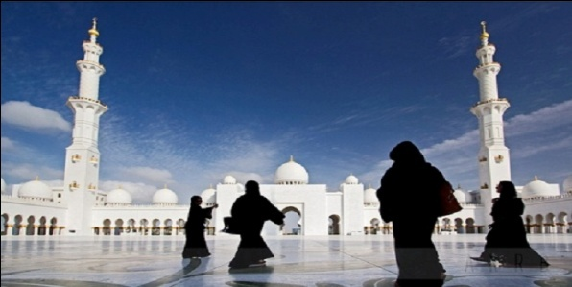

H.1 H.2

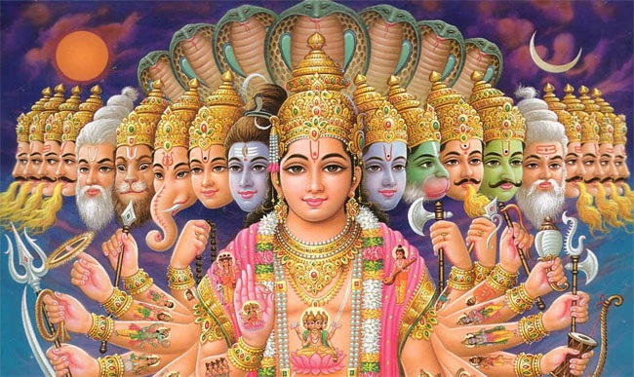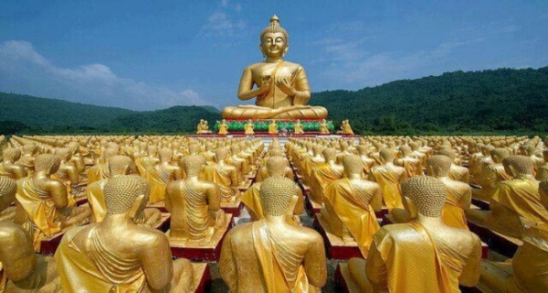

H.3 H.4

Học sinh quan sát và trả lời những bức hình này thuộc tôn giáo nào.

→ Giáo viên khái quát lại những nét chính về 4 tôn giáo này.Hiện nay trên thế giới có khoảng 10.000 tôn giáo khác nhau. Trong đó có khoảng 84% dân số thế giới theo các tôn giáo lớn như: Kitô giáo, Hồi giáo, Ấn Độ giáo, Phật giáo. Số còn lại theo một số tôn giáo khác hoặc không theo tôn giáo nào cảNhững tôn giáo này được đánh giá là lớn trên thế giới dựa vào số lượng tín đồ theo. Nhấn mạnh, trong 4 tôn giáo này thì Thiên chúa giáo có số lượng tín đồ nhiều nhất trên thế giới với khoảng 2,1 tỉ người. Trong thời kì trung đại, tôn giáo này đã diễn ra một cuộc cải cách lớn. Vậy nguyên nhân nào dẫn đến cuộc cải cách này, nội dung và tác động của nó đem lại như thế nào? Để trả lời được những câu hỏi này, hôm nay chúng ta cùng nhau đi tìm hiểu nội dung bài học “**Bài 5- PHONG TRÀO CẢI CÁCH TÔN GIÁO”.**

**2. Hình thành kiến thức mới**

**Hoạt động 1. Nguyên nhân của phong trào cải cách tôn giáo.**

**a. Mục tiêu:** Học sinh ghi nhớ, trình bày được nguyên nhân của phong trào cải cách tôn giáo.

**b. Tổ chức thực hiên:**

|  |  |
| --- | --- |
| **Hoạt động của GV và HS** | **Nội dung** |
| **Bước 1**. Chuyển giao nhiệm vụ học tập  GV chia nhóm, tổ chức cho học sinh thảo luận nhóm trả lời các câu hỏi để thấy được nguyên nhân của phong trào cải cách tôn giáo.  ***Thảo luận nhóm:***  + Nhóm 1+2: **Vì sao xuất hiện phong trào Cải cách tôn giáo?**  + Nhóm 3+ 4:**Tại sao việc nhà thờ bán “thẻ miễn tội” lại châm ngòi cho phong trào cải cách tôn giáo bùng nổ?(GV yêu cầu HS quan sát H.51 và đọc phần “Em có biết?”).**  HS các nhómthực hiện yêu cầu. GV đến các nhóm theo dõi, hỗ trợ HS làm việc.Nhóm 1: trả lời  GV cho các nhóm khác nhận xét, bổ sung và khẳng định lại.  Gv: Giáo hoàng ngày càng trở nên giàu có 1 phần nhờ vào nguồn thu nhập bán thẻ “miễn tội”. Quan sát H5.1 ta thấy “thẻ miễn tội” được bày bán một cách công khai và tràn lan.  Vậy **tại sao việc nhà thờ bán “thẻ miễn tội” lại châm ngòi cho phong trào cải cách tôn giáo bùng nổ** → yêu cầu nhóm 2 trình bày  GV cho các nhóm khác nhận xét, bổ sung và khẳng định lại:  GV: Phong trào bùng nổ khắp các nước Tây Âu khởi đầu là Đức và Thuỵ Sĩ.  ? Người khởi xướng phong trào cải cách tôn giáo này là ai?  HS: trả lời  ? Ông đã phát động phong trào này diễn ra như thế nào?  HS: trả lời  GV bổ sung thêm→chiếu chân dung của Lu-thơ.  **Bước 2**. Thực hiện nhiệm vụ học tập  HS đọc SGK và thực hiện yêu cầu.  **Bước 3**. Báo cáo kết quả hoạt động  - HS/ nhóm lần lượt trả lời các câu hỏi  - GV minh hoạ các thành tựu để HS khắc sâu hơn  **Bước 4**. Đánh giá kết quả thực hiện nhiệm vụ học tập  HS phân tích, nhận xét, đánh giá kết quả của học sinh.  GV bổ sung phần phân tích nhận xét, đánh giá, kết quả thực hiện nhiệm vụ học tập của học sinh. Chính xác hóa các kiến thức đã hình thành cho học sinh. | **1. Nguyên nhân của phong trào cải cách tôn giáo.**  **\* Nguyên nhân sâu xa:**  - Đầu thế kỉ XVI, Giáo hội Thiên Chúa giáo ngày càng có xu hướng cản trở sự phát triển của xã hội.  => Vì thế, giai cấp tư sản muốn “cải cách” lại tổ chức giáo hội.  * Nguyên nhân trực tiếp: Giáo hội cho phép tự do bán “thẻ miễn tội → hành động này đã châm ngòi cho phong trào Cải cách tôn giáo bùng nổ. |

**Hoạt động 2: Nội dung và tác động của cải cách tôn giáo đối với xã hội Tây Âu**

a) Mục tiêu: Mô tả khái quát được nội dung cơ bản của các cuộc cải cách tôn giáo.

Nêu được tác động của cải cách tôn giáo đối với xã hội Tây Âu.

b) Tổ chức thực hiện:

|  |  |
| --- | --- |
| **Hoạt động của GV và HS** | **Nội dung** |
| **Bước 1**. Chuyển giao nhiệm vụ học tập  **? Nội dung cơ bản của cuộc cải cách là gì?**  HS: trả lời  - Công khai phê phán những hành vi sai trái của Giáo hội  - Chống lại việc Giáo hội tùy tiện giải thích Kinh Thánh.  - Phủ nhận vai trò của Giáo hội, Giáo hoàng  - Chủ trương không thờ tranh tượng, xây dựng một Giáo hội đơn giản, thuận lợi và tiết kiệm thời gian.  **? Theo em, tư liệu 5.2 và 5.3 thể hiện nội dung nào của cải cách?**  HS: chủ trương xây dựng Giáo hội và những nghi lễ đơn giản, thuận lợi và tiết kiệm (không có tranh ảnh, tượng thờ, ghế ngồi bằng gỗ cứng)  **? Tác động của phong trào cải cách tôn giáo?**  HS: trả lời  - GV cho học sinh xem 1 vài hình ảnh về đạo Thiên chúa giáo và đạoTin Lành để thấy sự khác biệt.  **GV bổ sung thêm:** Ngoài nhà cải cách Lu-thơ, còn có Can-vanh: là người chịu ảnh hưởng của Lu-thơ.; người sáng lập đạo Tin lành.  GV: Trong quá trình ra đời và lớn mạnh của mình, giai cấp TS đã công khai đấu tranh chống lại GCPK suy tàn và giáo hội Thiên chúa giáo thông qua 2 phong trào: VH phục hưng và cải cách tôn giáo.  **Bước 2**. Thực hiện nhiệm vụ học tập  HS đọc SGK và thực hiện yêu cầu.  **Bước 3**. Báo cáo kết quả hoạt động  - HS lần lượt trả lời các câu hỏi  - GV minh hoạ các thành tựu để HS khắc sâu hơn  **Bước 4**. Đánh giá kết quả thực hiện nhiệm vụ học tập  HS phân tích, nhận xét, đánh giá kết quả của học sinh.  GV bổ sung phần phân tích nhận xét, đánh giá, kết quả thực hiện nhiệm vụ học tập của học sinh. Chính xác hóa các kiến thức đã hình thành cho học sinh. | **2. Nội dung và tác động của cải cách tôn giáo đối với xã hội Tây Âu**  **- Nội dung:**  + Phủ nhận vai trò thống trị của giáo hội, đòi bãi bỏ những nghi lễ phiền toái.  + Chủ trương xây dựng một Giáo hội Thiên Chúa giáo đơn giản, tiện lợi và tiết kiệm thời gian.  **- Tác động :**  + Đạo Ki tô bị phân hoá thành hai giáo phái: Cựu giáo (Công giáo) và Tân giáo ( Tin Lành, Anh giáo).  + Châm ngòi cho cáccuộc khởi nghĩa nông dân ở Đức bùng nổ.  + Tác động đếnsự phát triển kinh tế của tư sản. |

**3. Luyện tập**

**Câu hỏi 1**: Giai cấp tư sản đang lên ở châu Âu đã chống lại hệ tư tưởngcủa tôn giáo nào?

1. **Đạo Kito**

B. Ấn Độ giáo.

1. Đạo Hồi
2. Phật giáo

**Câu hỏi 2**: Tôn giáo nào là chỗ dựa vững chắc của chế độ phong kiến Tây Âu?

A. Nho giáo

B. Phật giáo

**C . Thiên chúa giáo**

D. Hồi giáo

**Câu hỏi 3:** Phong trào Cải cách tôn giáo đã dẫn đến sự phân chia Kitô giáo thành hai giáo phái nào?

A. Nho giáo và Phật giáo

**B.Thiên Chúa giáo và Tin Lành**

C. Nho giáo và Hồi giáo

D. Phật giáo và Tin Lành

**Câu hỏi 4:**Tôn giáo mới nào được ra đời trong Phong trào cải cách tôn giáo?

A. Nho giáo

B. Hồi giáo

C. Đạo Phật

**D. Đạo Tin lành**

Dự kiến sản phẩm

|  |  |  |  |  |
| --- | --- | --- | --- | --- |
|  | 1 | 2 | 3 | 4 |
| ĐA | A | C | B | D |

**4. Vận dụng**

*- Giáo viên giao nhiệm vụ:*Sưu tầm tư liệu về Mác-tin Lu-thơ và tư tưởng cải cách của ông.

*\* Hướng dẫn tự học:*

- Bài vừa học: nắm những nội dung chính của bài.

- Bài sắp học: Bài 6- Khái quát tiến trình lịch sử Trung Quốc từ TK VII đến giữa TK XIX

+ Lập sơ đồ tiến trình phát triển của Trung Quốc từ TK VII đến giữa TK XIX

+ Tình hình KT, CT và XH dưới thời Đường và Minh -Thanh.